金宸·联郡总图方案修改公示

大金普城建发[2020]第115号
根据《中华人民共和国城乡规划法》《中华人民共和国行政许可法》，我局现将拟审批事项向社会各界予以公示（具体内容详见大连金普新区管委会网站http://218.25.154.156及现场公示牌）。如相关部门及利害关系人有异议，请在本公示发布后10日内向我局提出书面申请。逾期或无异议，我局将依法进行批复。
大连市自然资源局金普新区分局
2020年09月 24日
总图：
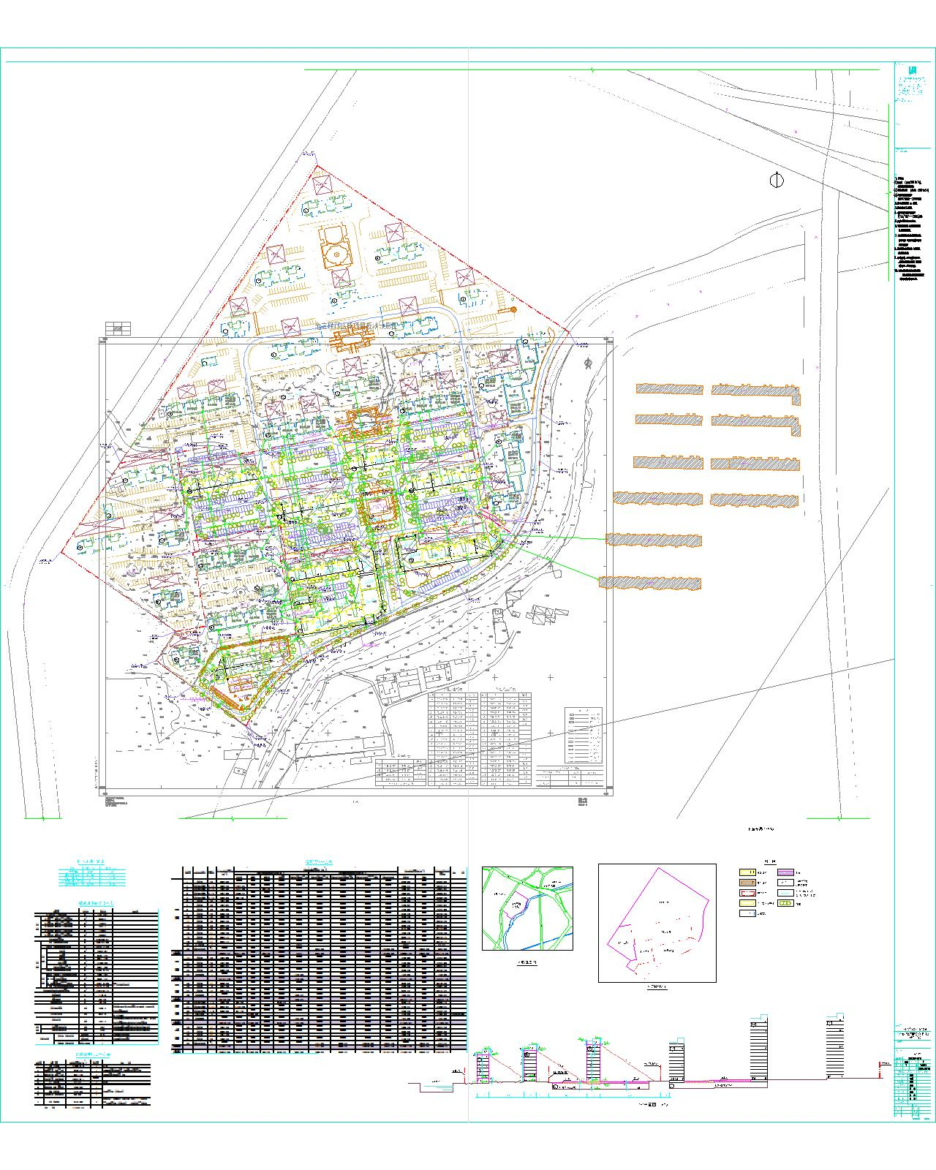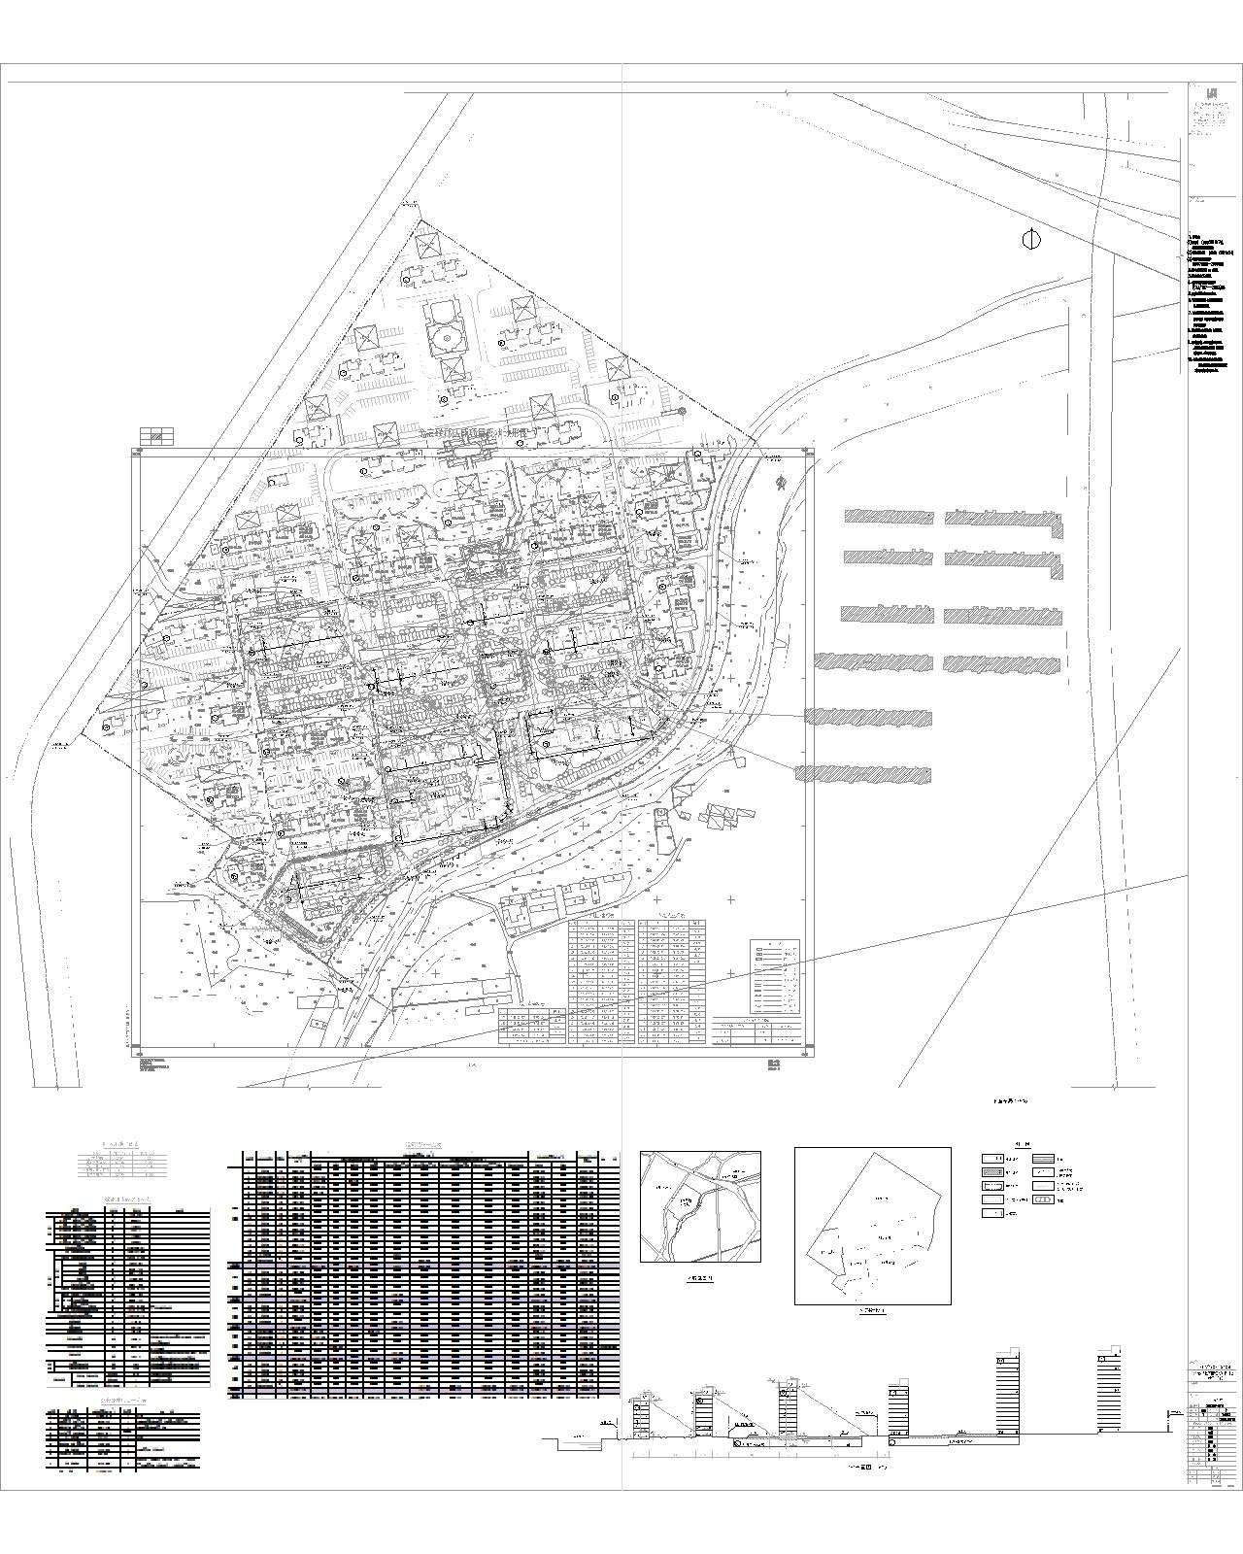

项目名称：金宸·联郡
项目位置: 金州新区站前街道民和村
使用性质：居住
用地面积：41574平方米
容积率： 1.60
建筑控制高度：≤60.0米
审批事项：总图
公示时间：2020年9月25日至2020年10月4日
公示内容咨询电话：87618269
公示意见反馈电话：87612661
网上反馈意见信箱：dkgongshifankui@126.com

